**22 – мавзу: Tekislikning berilish usullari. Tekislikning umumiy tenglamasi. Ax+By+C va Ax+By+Cz+D ko`phadlar ishorasining geometrik ma’nosi.**

**Режа:**

1. Tekislikning berilish usullari.
2. Tekislikning umumiy tenglamasi.
3. Ax+By+C va Ax+By+Cz+D ko`phadlar ishorasining geometrik ma’nosi.

**Tekislikning affin koordinatalar sistemasidagi turli tenglamalari.**

1.  nuqtasi va kollinear bo’lmagan, har biri -tekislikka parallel bo’lgan, ikki ,  vektorlar bilan aniqlangan tekislik tenglamasini tuzamiz. Fazoga affin koordinatalar sistemasi kiritilgan bo’lsin, u holda bu sistemaga nisbatan , ,  koordinatalarga ega bo’ladi.

Tekislikka qarashli ixtiyoriy  nuqtani olaylik, u holda , ,  vektorlar komplanar bo’ladi, ya’ni (124-chizma)

 bundan  (11.1)

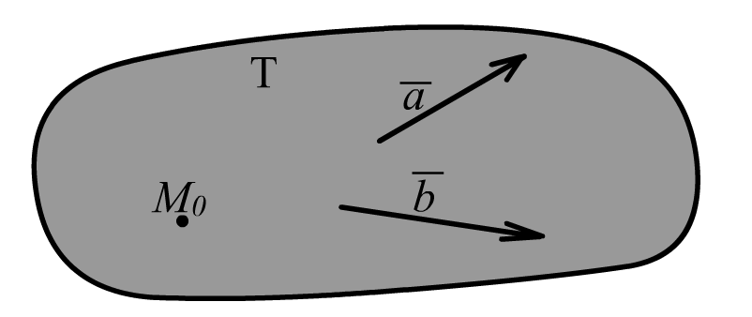

124-chizma

(11.1) tenglama  nuqtadan o’tib, kollinear bo’lmagan ,  vektorlarga parallel tekislik tenglamasidir.

, , vektorlar bir tekislikda yotgani uchun ularning biri qolganlari or­qa­li chiziqli ifodalanadi, ya’ni

.  (11.2)

 sonlar parametrlardir. (11.2) tenglama tekislikning vektor parametrik tenglamasi deyiladi. (31) tenglamani koordinatalar bo’yicha yozaylik.

 (11.3)

bu tenglamani tekislikning parametrik tenglamasi deyiladi. (larning turli qiymatlariga tekislikning turli nuqtalari mos keladi).

Endi (11.1) tenglamani quyidagicha yozaylik.



, ,  (11.4)

, bunda  desak,

 (11.5)

(11.1) dan (11.5) ni hosil qildik. Demak, (11.5) ham tekislik tenglamasidir.  larning kamida bittasi 0 dan farqli, agar  bo’lsa, (11.4) dan , , bo’lib,  va  vektorlar kollinear bo’lib qoladi. Bu esa  va  vektorlarning berilishiga ziddir. Tekislikning (11.5) tenglamasiga ko’ra quyidagi xulosaga kelamiz.

Demak, tekislik tenglamasi birinchi darajalidir.

Teskari jumla ham o’rinlidir, har qanday birinchi darajali

 (11.6)

tenglama,  lar bir vaqtda 0 ga teng bo’lmasa, tekislik tenglamasidir.

Haqiqatan ham, (11.5) tenglamadagi  larni (11.5) tenglama bilan aniqlangan  sirt ustida yotuvchi ixtiyoriy  nuqtaning koordinatalari deb qarash mumkin.

Agar (11.5) tenglamada  bo’lsa, u holda quyidagiga ega bo’lamiz.

 (11.7)

(11.7) dagi ,  deb olib, quyidagi tenglamalar sistemasini hosil qilamiz.

,

, (11.8)



(11.8) tekislikning parametrik tenglamasi. (11.6) va (11.8) tenglamalar  larning barcha qiymatlarida  nuqtalar to’plamini, ya’ni  sirtni aniqlaydi. Demak, (11.6) tenglama bilan aniqlangan  sirt tekislikdan iborat ekan. Shu bilan birga

, , .

(11.6) tenglamani tekislikning umumiy tenglamasi deyiladi.  sonlarni tekislik koeffitsiyentlari,  ni ozod had deyiladi.

2. Bir to’g’ri chiziqda yotmaydigan uchta nuqtaning berilishi bilan aniqlangan tekislik tenglamasi.

Bir to’g’ri chiziqda yotmaydigan uchta , ,  nuqtalar berilgan. Agar , , ,  deb olsak, (11.1) tenglamani

 (11.9)

ko’rinishda yozish mumkin. Bu uch nuqtadan o’tuvchi tekislik tenglamasidir.

1. Tekislikni kesmalar bo’yicha tenglamasi.

Agar -tekislik koordinatalar boshidan o’tmasa,  o’qlarni uchta , ,  (125-chizma) nuqtalarda kesadi, bu yerda  sonlar tekislikning shu o’qlardan ajratgan kesmalari. (11.9) tenglamaga asosan



yoki

 (11.10)

Bu tenglama tekislikning koordinata o’qlaridan ajratgan kesmalar bo’yicha tenglamasi deyiladi.











A

B

C

125-chizma

**.**

**.**

**.**

**.**



T



**Fazoda tekislik tenglamasi.**

Bizga tekislikka tegishli** nuqta va unga perpendikulyar biror ** vektor berilgan bo’lsin. Tekislikning ixtiyoriy ** nuqtasi uchun ** vektor ** vektorga perpendikulyar bo’ladi (19.1 chizma). Bundan

** (*)

Aytaylik **sonlar ** vektorning , ,bazisdagi koordinatalari bo’lsin.

** nuqta koordinatalar boshi ekanidan

**

U holda (*) dan

** (**)

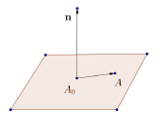tekislik tenglamasi kelib chiqadi.

19.1 chizma

Demak ixtiyoriy tekislik tenglamasi ** koordinatalarga nisbatan chiziqli ekan. Shuni e’tiborga olsak ixtiyoriy tekislik tenglamasi

**

ko’rinishida bo’ladi.

Agar ** berilgan tenglamaning yechimi bo’lsa , u holda

**

tenglikdan

** (***)

Formula kelib chiqadi.[1]

**Vektorning tekislikka parallellik sharti. Tekislikning umumiy tenglamasini tekshirish.**

Affin koordinatalar sistemasiga nisbatan  tekislik (11.6) tenglama bilan va  berilgan bo’lsin. ||.

Bundan  (12.1)

Bu vektorni tekislikka paralleligining zaruriy va yetarli shartidir.

Tekislikning umumiy tenglamasi

 (12.2)

berilgan bo’lsin.  sonlarning ba’zi birlarining nolga teng bo’lganda  tekislikning koordinatalar o’qlariga nisbatan qanday joylashganligini o’rganamiz. Quyidagi hollar o’rinli bo’lishi mumkin.

1. Agar  bo’lsa, u holda (40),  nuqtaning koordinatalari, bu tekislik tenglamasini qanoatlantiradi. Demak,  tekislik koordinatalar boshidan o’tadi. Aksincha, . (127.a-chizma).

Agar  bo’lsa, u holda (12.2),  koordinatalari (39) tenglamani qanoatlantiradi, demak, ||. Aksincha ||||, u holda (12.1).(127.b-chizma)

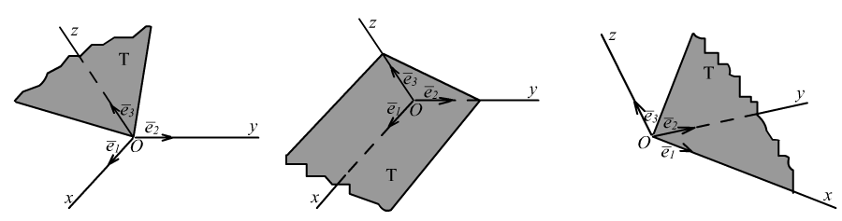

a) b) v)

127-chizma

1. Xususan , ixtiyoriy  nuqtaning koordinatalari  tekislik tenglamasini qanoatlantiradi. Demak, -o’q  tekislikda yotadi (127.v-chizma).

Teskari tasdiqning (jumlaning) o’rinli ekanligi ravshan:  bo’ladi.

Shunga o’xshash quyidagilarga ega bo’lamiz:

4. ||,  (128-chizma).

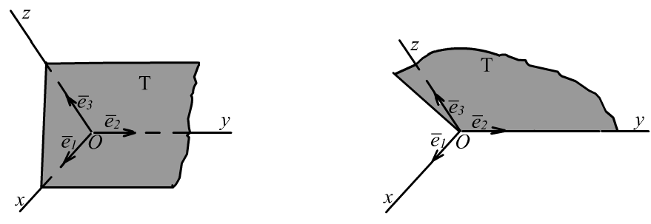

128-chizma

5. ||,  (129-chizma).

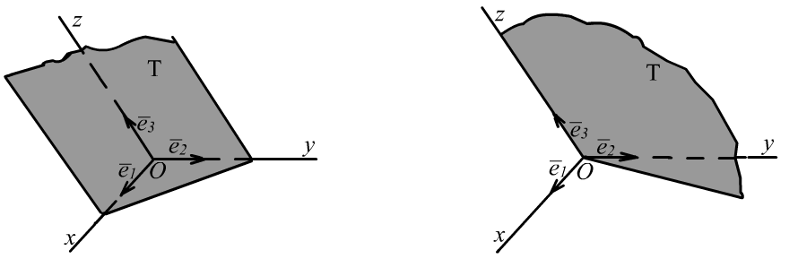

129-chizma

6. Agar  bo’lsa, u holda . (12.2) yoki , bu yerda . Tekislik ||, ||||. Xususan ,  tenglikka ega bo’lamiz, bu  koordinata tekisligining tenglamasi (130-chizma).

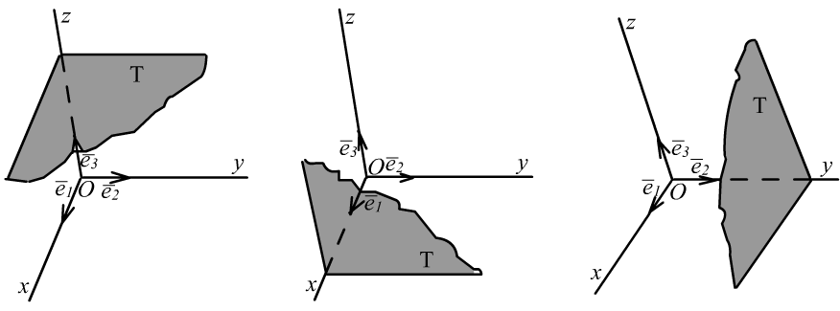

130-chizma 131-chizma 132-chizma

Demak,  tekislik  koordinata tekisligi bilan ustma-ust tushadi.

Shularga o’xshash quyidagilarga ega bo’lamiz:

7. ,  tekislik ||, agar  bo’lsa,  tekislik  koordinata tekisligi bilan ustma-ust tushadi (131-chizma).

8. ,  tekislik ||, agar  bo’lsa, tekislik  koordinata tekisligi bilan ustma-ust tushadi (132-chizma).

** ko’phad ishorasining geometrik ma’nosi.**

Koeffitsiyentlarda  bir vaqtda nolga teng bo’lmagan

 (13.1)

ifoda berilgan bo’lsin. Agar  bo’lsa, (13.1) tenglama  tekislikni ifodalaydi. Ravshanki  tekislikka tegishli bo’lmagan ixtiyoriy nuqtalar uchun .  tekislik fazoning bu tekislikka tegishli bo’lmagan nuqtalarini ikkita qismga ajratadi, bularning birini , ikkinchisini  deb belgilaylik.

Teorema. Agar ,  bo’lsa, ,  sonlarning ishorasi har xil bo’ladi.

Isbot.  kesma  tekislikni  nuqtada kessin, u holda bu nuqta  kesmani  nisbatda bo’ladi, , chunki  nuqta  kesmada yotadi.

, , .

. Bu tenglikka  larning qiymatlarini qo’yib,



bundan, .

Teoremadagi belgilashlarni e’tiborga olib,

,

shartga ko’ra  va  sonlarning ishoralari har xil.

Demak, agar  ning biror nuqtasi uchun , () bo’lsa,  ning hamma nuqtalari uchun ham o’rinli bo’ladi. Bu tasdiqni  uchun ham aytish mumkin.

Shunday qilib,  tekislik fazoning bu tekislikda yotmagan barcha nuqtalarini ikkita yarim fazoga ajratib, shu tekislik tenglamasidagi o’zgaruvchilar o’rniga yarim fazolardan biriga tegishli barcha nuqtalarning koordinatalarini qo’yganimizda hosil bo’lgan sonlarning ishoralari bir xil bo’ladi.

1. Csaba Vincze and Laszlo Kozma ‘College Geometry’ March 27, 2014 pp 215-225, mazmun – mohiyatidan foydalanildi